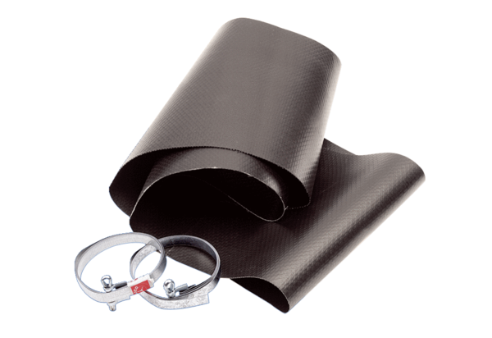Rezgéscsillapító mandzsetta EL 56Csomagolási egység: 1 darabVálaszték: C
Termékszám: 0092.0150Gyártó: MAICO

